МИНИСТЕРСТВО ОБРАЗОВАНИЯ И НАУКИ РЕСПУБЛИКИ БЕЛАРУСЬ

БЕЛОРУССКИЙ НАЦИОНАЛЬНЫЙ ТЕХНИЧЕСКИЙ УНИВЕРСИТЕТ

Факультет информационных технологий и робототехники (ФИТР)

Кафедра программного обеспечения информационных

систем и технологий

**О Т Ч Е Т**

**ПО ЛАБОРАТОРНОЙ РАБОТЕ №2a**

**«Командный язык и скрипты SHELL»**

**по курсу:**

***"СИСТЕМНОЕ ПРОГРАММИРОВАНИЕ"***

|  |  |
| --- | --- |
| Выполнил: | студент группы 10701321  Калюжный Клим |
| Проверил: | Давыденко Николай |

Минск – 2023

**Цель работы:** Закрепить на практике основы работы со сценариями командной оболочки и перенаправление ввода/вывода.

**Постановка задачи**

**Задание 1**

1. Написать скрипт, который записывает содержимое одного файла в другой и при этом оба файла существуют до операции. Дать два разных варианта выполнения.

2. Найти все файлы, начинающиеся на слово script и записать их имена в файл list.txt.

3. Написать скрипт, который проверяет, содержится ли скриптовый файл в директории, если да, то выполнить его.

4. Написать скрипт, подсчитывающий сумму от 1 до 10.

5. А какие командные интерпретаторы установлены в вашей системе? Напишите скрипт поиска местонахождения командных интерпретаторов вашей системы. Также определите какой интерпретатор используется сейчас в вашей системе?

**Задание 2**

6. Используйте текст первого примера, заменить некоторые фамилии на фамилии членов вашей команды (например, Nutrina заменить на Stankewich).

7. Отсортируйте данные файла так, чтобы он не поменял свое собственное имя. (Решение. Нужно предварительно создать промежуточный отсортированный файл t11.txt. Затем выполнить нужные команды).

8. Подсчитайте число одинаковых слов в обоих файлах. Для подсчета числа слов в файле используйте команду: wc -w file1.

9. Написать скрипт, который создает отсортированный файл, содержащий слова из двух файлов, исключая их общую часть одинаковых слов.

10.Вывести фамилию самого молодого человека (в файле basa.txt – это второй столбец).

11.Вывести зарплату самого молодого человека (зарплата – третий столбец).

12.Вывести отсортированный список имен файлов, начальная часть имени есть script.

13.Написать скрипт, который в каждой строке файла оставляет только буквенные символы, а остальные символы выбрасывает.

14.Вывести упорядоченный список имен файлов, в именах которых содержится символ подчеркивания, например, script_sort.

**Задание 3**

15.Напишите скрипт запуска другого скрипта.

16.Расположите скрипт в одной из стантадртных директорий системы, и запустите его из домашней директории пользователя.

**Выполнение лабораторной работы**

**Задание 1**

1. Написать скрипт, который записывает содержимое одного файла в другой и при этом оба файла существуют до операции. Дать два разных варианта выполнения.

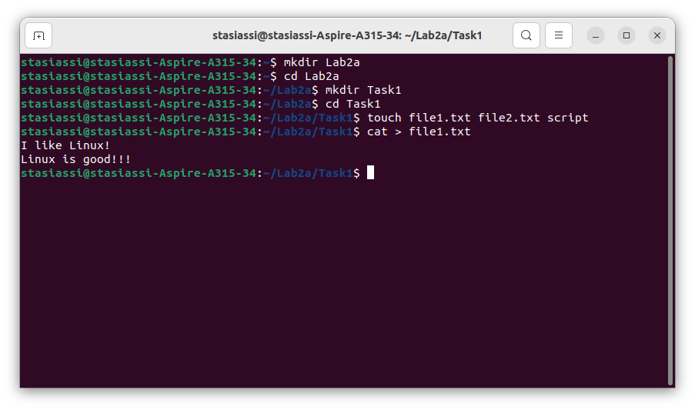

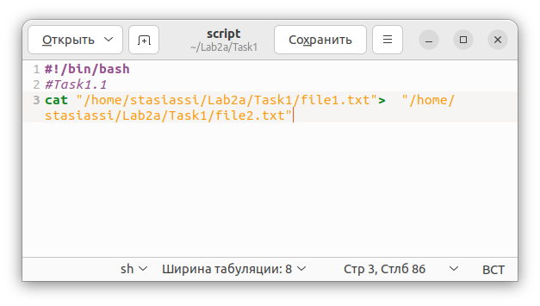

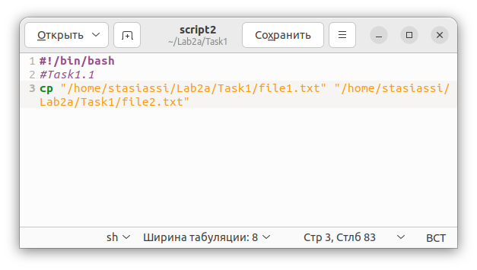

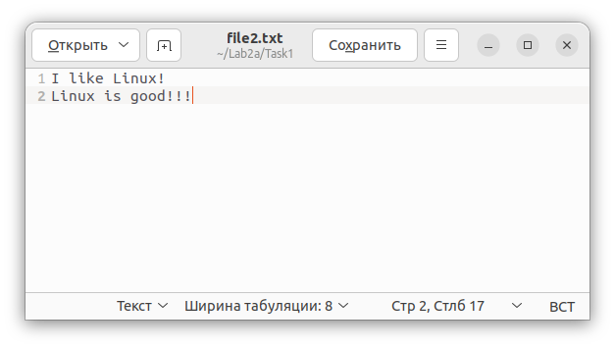

1. Найти все файлы, начинающиеся на слово script и записать их имена в файл list.txt.

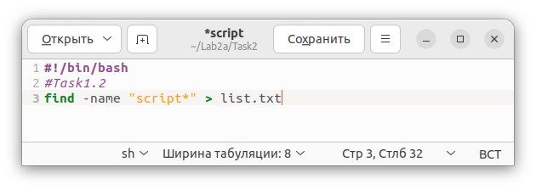

1. 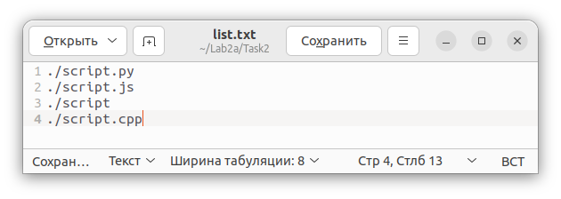Написать скрипт, который проверяет, содержится ли скриптовый файл в директории, если да, то выполнить его.

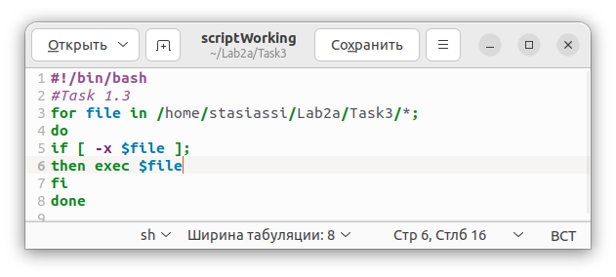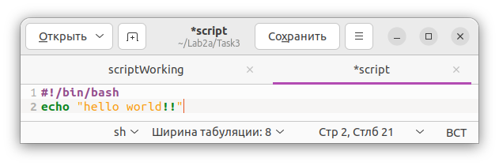

1. 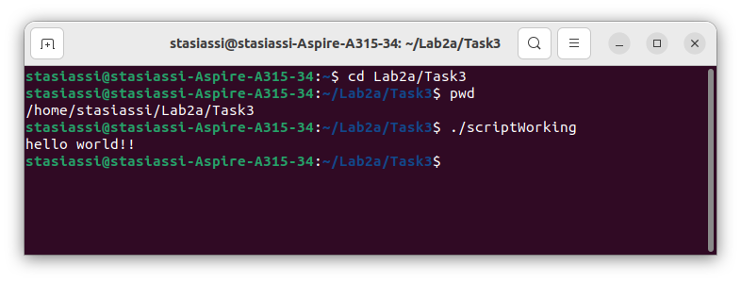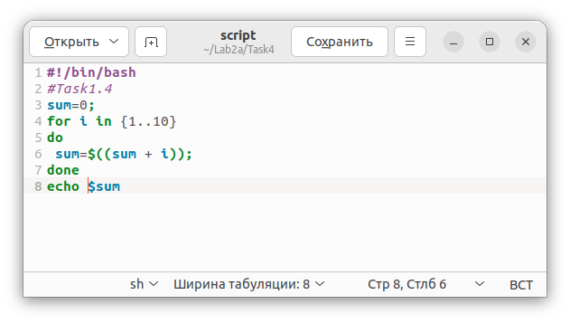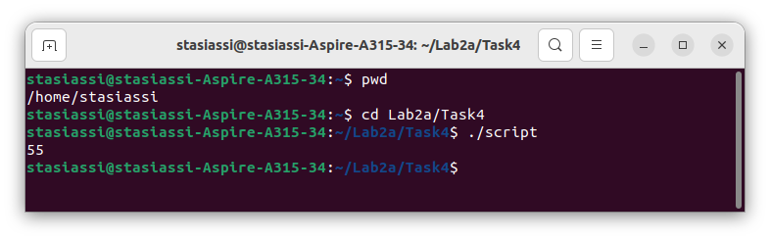Написать скрипт, подсчитывающий сумму от 1 до 10.
2. А какие командные интерпретаторы установлены в вашей системе? Напишите скрипт поиска местонахождения командных интерпретаторов вашей системы. Также определите какой интерпретатор используется сейчас в вашей 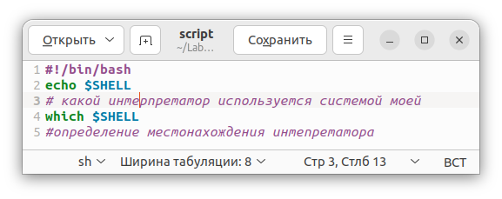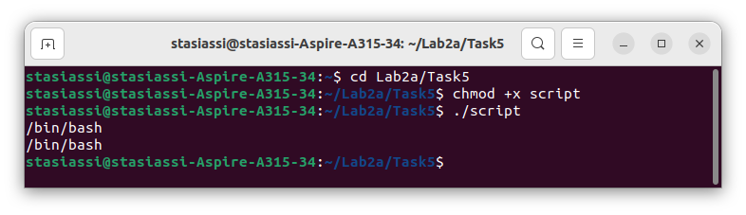системе?

**Задание 2**

1. Используйте текст первого примера, заменить некоторые фамилии на фамилии членов вашей команды (например, Nutrina заменить на Stankewich).

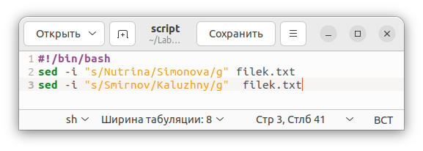

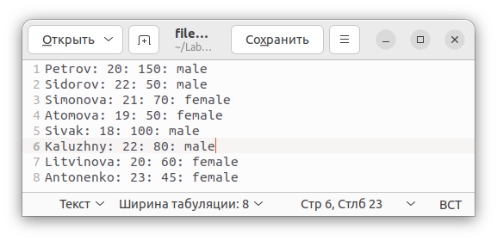

1. Отсортируйте данные файла так, чтобы он не поменял свое собственное имя. (Решение. Нужно предварительно создать промежуточный отсортированный файл t11.txt. Затем выполнить нужные команды).

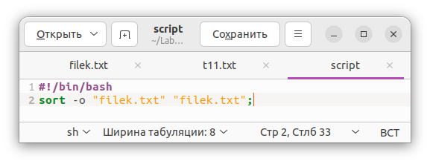

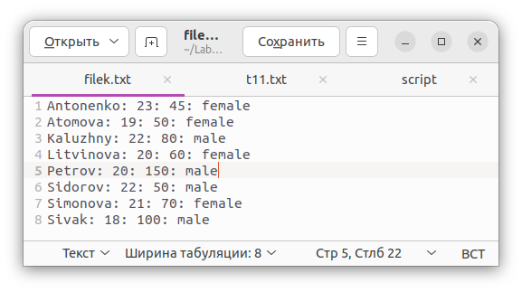

1. 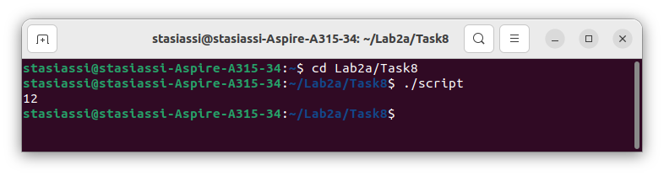Подсчитайте число одинаковых слов в обоих файлах. Для подсчета числа слов в файле используйте команду: wc -w file1.

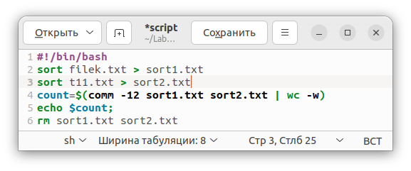

10.Вывести фамилию самого молодого человека (в файле basa.txt – это второй столбец).

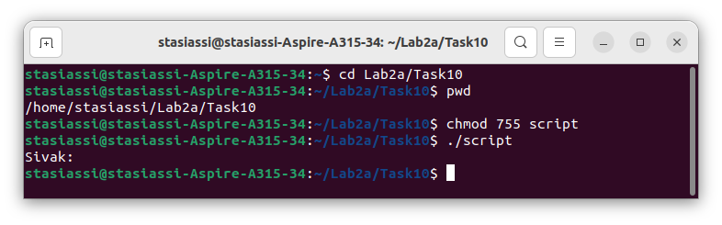

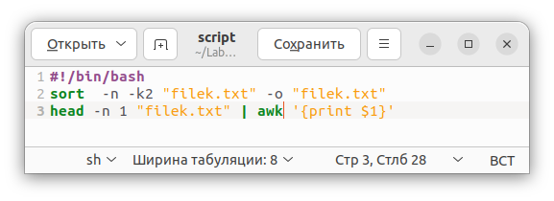

11.Вывести зарплату самого молодого человека (зарплата – третий столбец).

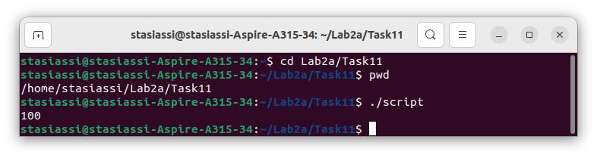

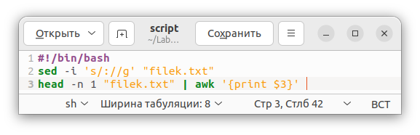

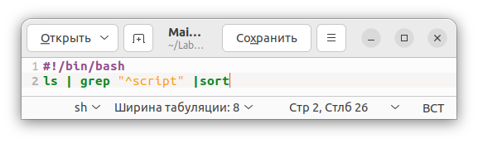12.Вывести отсортированный список имен файлов, начальная часть имени есть script.

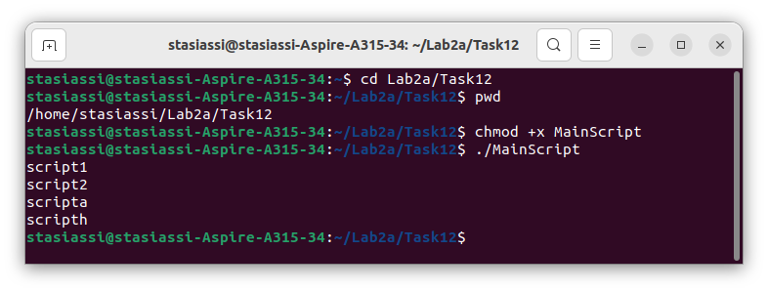

13.Написать скрипт, который в каждой строке файла оставляет только буквенные символы, а остальные символы выбрасывает.

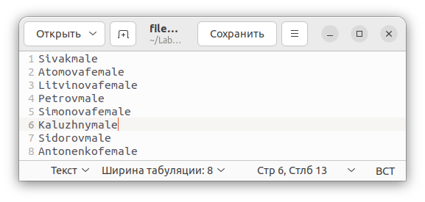

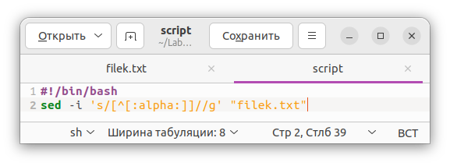

14.Вывести упорядоченный список имен файлов, в именах которых содержится символ подчеркивания, например, script_sort.

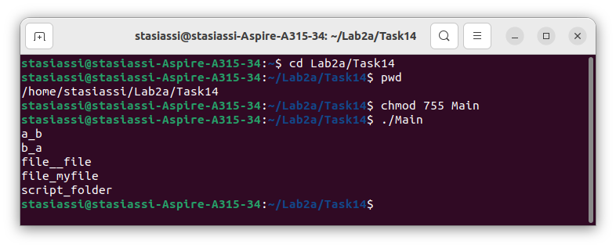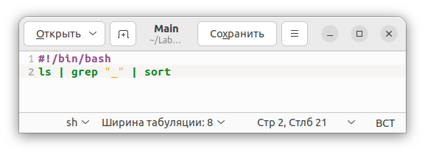

**Задание 3**

15.Напишите скрипт запуска другого скрипта.

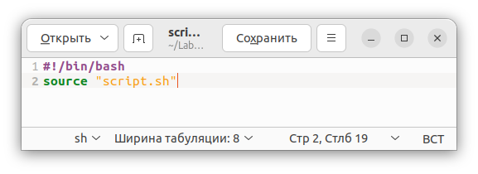

16.Расположите скрипт в одной из стантадртных директорий системы, и запустите его из домашней директории пользователя.

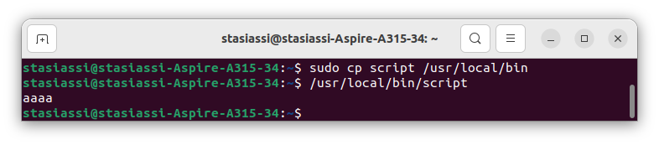

**Ответы на контрольные вопросы**

**Что такое скрипт или сценарий командной оболочки, для чего они используются?**

*Скрипт или сценарий командной оболочки - это текстовый файл, содержащий последовательность команд, которые выполняются в командной оболочке. Они используются для автоматизации выполнения повторяющихся задач, а также для создания более сложных программ***.**

**Какими правами доступа должны бить наделены файлы скриптов?**

*Файлы скриптов должны иметь права на выполнение для пользователя, который запускает скрипт. Обычно это права "execute" (x) для владельца файла.*

**Какие способы запуска выполнения скриптов вы знаете? Как запустить скрипт на который отсутствуют права исполнения (запуска)?**

*Существует несколько способов запуска выполнения скриптов:*

*1. Через командную оболочку, например, bash script.sh.*

*2. Добавление шебанга (shebang) в начало скрипта и установка прав на выполнение файла, затем запускать его напрямую, например, ./script.sh.*

*3. Использование команды source или точки перед именем скрипта, например, source script.sh или . script.sh.*

**Какое значение имеет месторасположение скриптов в файловой системе для их запуска?**

*Месторасположение скриптов в файловой системе имеет значение для их запуска. Если скрипт находится в директории, которая прописана в переменной окружения PATH, то его можно запустить без указания полного пути к файлу. Если скрипт находится в другой директории, то для его запуска необходимо указать полный путь к файлу или перейти в эту директорию.*

**Какие стандартные каталоги ситемы Linux вы знаете, и для скриптов и программ каких пользователей эти каталоги предназначены?**

*- /bin - содержит основные исполняемые файлы для всех пользователей.*

*-/sbin - содержит исполняемые файлы для административных (системных) задач.*

*- /usr/bin - содержит исполняемые файлы для общего использования.*

*- /usr/sbin - содержит исполняемые файлы для административных задач.*

*- /usr/local/bin - содержит локально установленные исполняемые файлы.*

*- /usr/local/sbin - содержит локально установленные исполняемые файлы для административных задач.*

**Что такое переменная окружения PATH, и какую роль она играет в запуске скриптов?**

*Переменная окружения PATH - это список директорий, разделенных двоеточием, в которых операционная система ищет исполняемые файлы. Она играет роль в запуске скриптов, так как если путь к скрипту указан в переменной PATH, то его можно запустить без указания полного пути к файлу.*

**Что такое перенаправление ввода/вывода и потоки данных?**

*Перенаправление ввода/вывода - это процесс изменения направления потоков данных. Например, можно перенаправить вывод команды в файл или считать ввод из файла вместо консоли.*

**Что такое потоки данных, и какие стандартные потоки данных существуют в системе? В какой системной директории располагаются их файлы?**

*Потоки данных - это последовательность байтов, которые передаются между процессами или устройствами.*

*В системе Linux существуют три стандартных потока данных:*

*1. stdin (стандартный ввод) - поток, через который процесс получает данные для ввода.*

*2. stdout (стандартный вывод) - поток, через который процесс выводит данные.*

*3. stderr (стандартный поток ошибок) - поток, через который процесс выводит сообщения об ошибках.*

*Файлы стандартных потоков данных находятся в директории /dev.*

**Назовите три основновополагающие концепции операционных систем и системного программирования?**

*Три основные концепции операционных систем и системного программирования:*

*1. Процессы - основная единица работы в операционной системе, представляющая собой выполняющуюся программу.*

*2. Потоки - легковесные процессы, которые работают внутри процесса и делят его ресурсы.*

*3. Системные вызовы - функции, предоставляемые операционной системой для доступа к ее функциональности.*

**Для чего используются команды-фильтры? Назовите некоторые из них.**

*Команды-фильтры - это команды, которые принимают входные данные и преобразуют их, выводя результат на стандартный вывод. Они используются для обработки данных и фильтрации вывода других команд. Некоторые из них: grep, sed, awk, sort, uniq.*